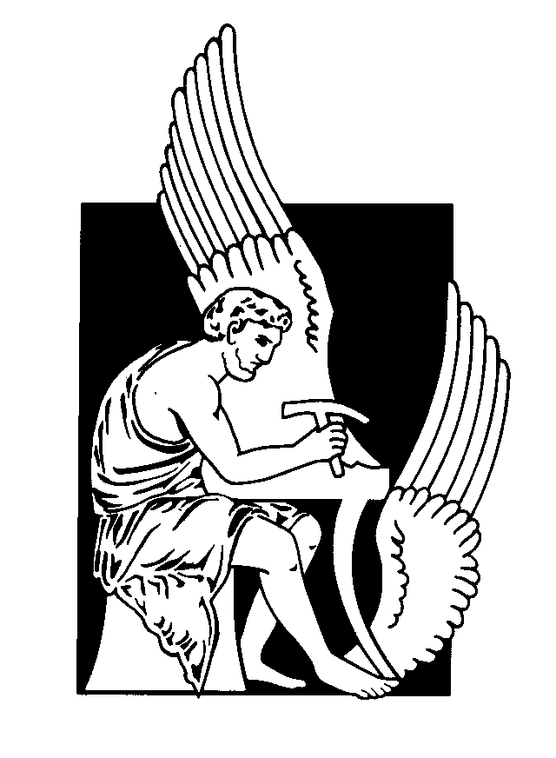
ΠΟΛΥΤΕΧΝΕΙΟ ΚΡΗΤΗΣ
Σχολή Ηλεκτρολόγων Μηχανικών και Μηχανικών Υπολογιστών
Πρόγραμμα Προπτυχιακών Σπουδών

ΠΑΡΟΥΣΙΑΣΗ ΔΙΠΛΩΜΑΤΙΚΗΣ ΕΡΓΑΣΙΑΣ

ΝΙΚΟΛΑΟΥ ΞΕΦΤΕΡΑΚΗ

με θέμα

Εδώ μπαίνει ο τίτλος στα Ελληνικά
Εδώ μπαίνει ο τίτλος στα Αγγλικά

Τετάρτη 10 Ιουνίου 2016, 11 π.μ.
Σύνδεσμος Τηλεδιάσκεψης

Εξεταστική Επιτροπή

Επίκουρος Καθηγητής Ευκλείδης Φιλόσοφος (επιβλέπων)
Καθηγητής Σωκράτης Φιλοσοφάκης
Αναπληρωτής Καθηγητής Αριστοτέλης Φιλοσοφίδης (Σχολή ΗΜΜΥ, ΕΜΠ)

Περίληψη

Περίληψη της εργασίας στα Ελληνικά.

Abstract

Περίληψη της εργασίας στα Αγγλικά.

